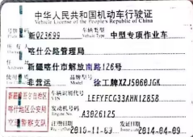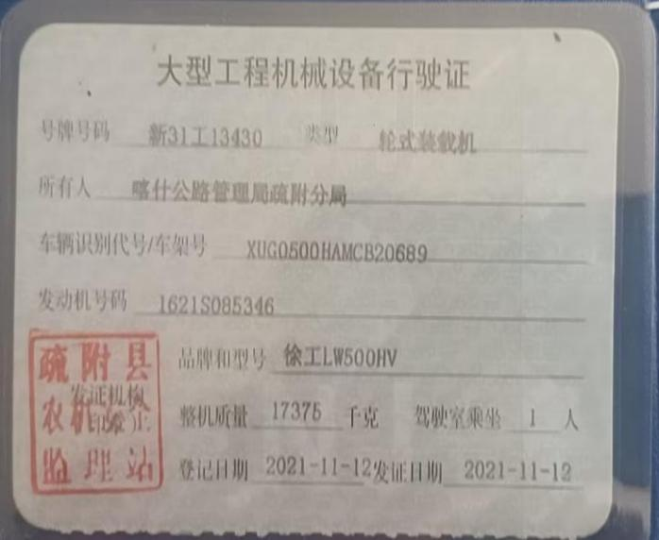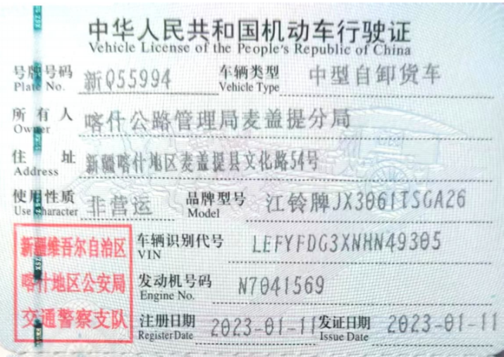

**备注：压路机**

**车架号：XUG00822EJJE00579**

**发动机号：BF4M201210T3R/4**